Приложение № 1

Описание объекта закупки (Техническое задание)
Поставка костюмов специальных противоосколочных защитных для ФКУЗ Ростовский-на-Дону противочумный институт Роспотребнадзора

- Место поставки товара: г. Ростов-на-Дону, ул. Максима Горького 117/40.
- Качество поставляемого товара: качество Товара должно соответствовать требованиям технических регламентов, стандартов, санитарно-эпидемиологических правил и иным нормативам, являющимися обязательными в отношении данного вида Товара в соответствии с законодательными и подзаконными актами, действующими на территории Российской Федерации на дату поставки и приемки Товара. Поставляемый Товар должен быть пригодным для целей его использования, в соответствии с назначением и свойствами такого товара, и должен соответствовать функциональным характеристикам, установленным производителем для данного вида товара.
Поставляемый Товар не ранее июня 2026 года выпуска, новый (ранее не находившийся в использовании у поставщика или третьих лиц), не подвергавшийся ранее ремонту (модернизации или восстановлению, не была осуществлена замена составных частей, не были восстановлены потребительские свойства), не имеет дефектов, связанных с конструкцией, материалами и работой по его изготовлению, проявляющихся в результате пользования. Товар работоспособный и обеспечивает предусмотренную производителем функциональность. Товар передается Заказчику с необходимыми принадлежностями к нему, копиями сертификатов соответствия, инструкциями (памятками) на русском языке и т.п.
Качество и комплектность поставляемого товара подтверждается подлинными или надлежаще заверенными Поставщиком копиями соответствующих технических документов, в том числе сертификатами (декларациями) соответствия, экспертными заключениями, экземпляры которых прилагаются к товаротранспортной документации и следуют вместе с товаром.
Костюм противоосколочный (куртка со съемным защитным капюшоном и высокие брюки) должен иметь специальный класс защиты С2 в соответствии с требованиями ГОСТ 34286-2017 «Бронеодежда. Классификация и общие технические требования».
Размерный ряд продукции должен соответствовать ГОСТ 31399-2009 «Классификация типовых фигур мужчин по ростам, размерам и полнотным группам для проектирования одежды»
- Требования к безопасности товара: Товар отвечает требованиям безопасности жизни и здоровья, охраны окружающей среды в течение установленного срока годности при обычных условиях его эксплуатации, хранения, транспортировки и утилизации, в том числе поставляемый Товар нетоксичен и не оказывает вредного воздействия на человека. Во время поставки Товара Поставщик обеспечивает соблюдение необходимых норм пожарной безопасности, техники безопасности, охраны окружающей среды. Товар при эксплуатации и хранении не выделяет вредных, ядовитых, радиоактивных веществ, не создает угрозу жизни человеку, животным, растениям и окружающей среде.
- Гарантийный срок: Гарантийный срок на поставленный товар – в соответствии с гарантией производителя (не менее 12 месяцев). Гарантийный срок начинает исчисляться со дня подписания Заказчиком документа о приемке. Гарантия Поставщика предоставляется вместе с Товаром. Гарантийный срок на Товар соответствует гарантийным требованиям, предъявляемым к такому виду Товара, и подтверждается документами от Поставщика. Поставщик гарантирует качество поставляемого Товара. В случае обнаружения некачественного или несоответствующего заявленным требованиям товара Заказчик имеет право предъявить претензии Поставщику в течение всего срока гарантии и потребовать замены некачественного товара в согласованные сроки за счет Поставщика. Поставщик обязуется в течении 14 (Четырнадцати) календарных дней с даты получения от Заказчика уведомления о поставке некачественного Товара, по выбору Заказчика, произвести замену некачественного Товара, либо перечислить на расчетный счет Заказчика стоимость некачественного Товара, Возврат и замена некачественного Товара осуществляется за счет Поставщика.
- Непосредственное описание товаров (перечень требуемых функциональных, технических, качественных и эксплуатационных характеристик, требования к комплектации):
5.1 В соответствии с приложением № 1
5.2 Предоставление технической документации (чертежи, схемы, опросные листы, сведения об организации-производителе оборудования и пр.): Сертификат соответствия продукции (Единый перечень продукции Российской Федерации) – средства индивидуальной защиты (бронеодежда).
6. Требования к размерам, упаковке, отгрузке товаров:
Товар должен поставляться в заводской упаковке, исключающей его порчу или потерю во время транспортировки в соответствии с требованиями государственных стандартов и регламента Таможенного союза, действующего в РФ. Упаковка должна обеспечивать защиту костюмов от механических повреждений, воздействия окружающей среды, атмосферных осадков и влаги.
Комплекты костюмов должны быть рассортированы по размерному ряду.
Поставщик должен обеспечить упаковку товара, способную предотвратить его повреждение или порчу во время перевозки к конечному пункту назначения – Заказчику. Тара и упаковка должны быть прочными, без нарушения целостности со специальной маркировкой.
Поставщик несет ответственность за ненадлежащую упаковку, не обеспечивающую сохранность товара при его хранении и транспортировке.
На упаковке должна быть информация, позволяющая идентифицировать Товар (наименование, наименование фирмы-производителя, дата выпуска). Нарушение упаковки может допускаться исключительно для проверки качества, комплектности. Тара и упаковка невозвратная.
7. В стоимость Товара входит: изготовление, страхование, уплата налогов и других обязательных платежей, сертификация, погрузка, доставка до склада Заказчика, стоимость тары и упаковки (тара и упаковка невозвратные). Транспортировка в место поставки осуществляется Поставщиком за счет собственных средств. Тара и упаковка должны обеспечить сохранность Товара во время транспортировки, погрузочных и разгрузочных работах.
8. Порядок сдачи и приемки товара
Передача-прием товара осуществляется в пункте поставки, указанном в п.1 настоящего Технического задания и подтверждается подписанным Сторонами универсальным передаточным документом (УПД). Обязанность по составлению универсального передаточного документа (УПД) (в двух экземплярах) и передаче универсального передаточного документа (УПД) вместе с товаром Заказчику – возлагается на Поставщика.
9. Иные требования к товарам и условиям их поставки по усмотрению заказчика (для включения в договор)
Доставка Товара: 15 (Пятнадцать) рабочих дней с даты заключения договора.

Примечание: во всех случаях, когда в Технической части или в приложениях к ней (при наличии) имеются ссылки на конкретные стандарты и нормы, которым должны соответствовать поставляемые товары, применяются положения последнего выпущенного или пересмотренного издания соответствующих действующих стандартов и норм, если иное специально не предусмотрено такими стандартами и нормами. В случае если к моменту начала или в процессе исполнения обязательств по контракту отдельные стандарты и нормы утратят силу, такие стандарты и нормы будут иметь рекомендательный характер в части, не противоречащей действующим к такому моменту нормативным актам.
Товар должен регистрационное удостоверение, сертификат соответствия (при наличии) или другой документ, подтверждающий соответствие качества Товара; сертификаты анализа (при наличии), декларацию о соответствии (при наличии) или иные документы, требуемые для Товара данного вида, в соответствии с законодательными и подзаконными актами, действующими на территории Российской Федерации на дату поставки и приемки товара.
Товар и упаковка товара не должны иметь ни внешних, ни внутренних повреждений. Поставляемый товар должен быть новый, не бывший в употреблении. Поставляемый товар должен иметь невскрытую упаковку, способную предотвратить товар от повреждения или порчи во время перевозки, разгрузки, передачи Заказчику и дальнейшего хранения. Упаковка и маркировка товара должна соответствовать требованиям стандартов и техническим условиям, являющимися обязательными в отношении данного вида товара в соответствии с законодательными и подзаконными актами, действующими на территории Российской Федерации на дату поставки и приемки товара. Упаковка (тара) товара должна отвечать требованиям безопасности жизни, здоровья и охраны окружающей среды, а также давать возможность определить количество содержащегося в ней товара (опись, упаковочные ярлыки или листы). Упаковка товара должна отвечать требованиям ГОСТ, ТУ.
Приложение № 1
К описанию объекта закупки (Техническому заданию) на поставку специальных средств защиты

Информация по п. 5.1 Технического задания на поставку специальных средств защиты.
№ п/п | Наименование товара | Описание товара | Ед. изм. | Кол-во
1 | Костюм противоосколочный (куртка со съемным защитным капюшоном и высокие брюки).  ОКПД2: 14.12.30.180  Страна производства Российская Федерация».  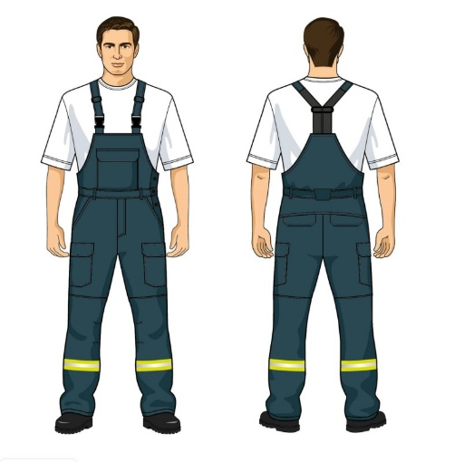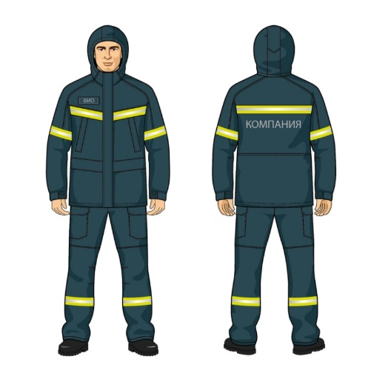 | Класс специальной защиты – С2 (в соответствии с ГОСТ 34286-2017). Скорость непробития – не менее 300 м/с для всех элементов костюма (куртка, брюки, капюшон)  Расцветка: однотонный (не камуфлированный). .  Сертификат соответствия продукции, включенной в Единый перечень продукции РФ.  Соответствие ГОСТ 34286-2017 «Бронеодежда. Классификация и общие технические требования».  Куртка - вставки, защищающие грудную клетку, спину, жизненно важные органы (спереди и сзади до талии). Защита локтевых и плечевых суставов.  Воротник-стойка для защиты шеи (артерии и вены).  Защитные вставки не менее 4 слоев баллистического параарамида с водоотталкивающей пропиткой, герметизированы.  Капюшон - съемный, интегрируется с курткой через соединительные элементы (молния/кнопки/люверсы). Обеспечивает защиту головы (затылочная, теменная области) и шеи сзади. Регулировка по объему головы для обеспечения плотного прилегания. Защитные вставки не менее 4 слоев баллистического параарамида с водоотталкивающей пропиткой, герметизированы.  Брюки - вставки, защищающие глубокие бедренные сосуды и нервы, коленные суставы. Сзади – защита больших ягодичных мышц. Защитные вставки не менее 4 слоев баллистического параарамида с водоотталкивающей пропиткой, герметизированы.  Материал наружного слоя - Высокопрочная мембранная ткань (100% ПЭ или эквивалент). Водонепроницаемость: не менее 8000 мм вод. ст. (3 класс защиты спецодежды), обеспечение защиты от сильного дождя в течение 8 и более часов. Устойчивость к истиранию: не менее 36000 циклов (при нагрузке 12 кПа). Прочность адгезии слоев: не расслаивается.  Материал подкладки - Хлопок 100%.  Вес комплекта – не более 4,5 кг.  Размерный ряд: от 46 до 64 размера, рост от 170 до 194 см.  Размерный ряд продукции должен соответствовать классификации по ростам, размерам и полнотным группам согласно ГОСТ 31399-2009 «Классификация типовых фигур мужчин по ростам, размерам и полнотным группам для проектирования одежды».  Размер: 48 — 50, Рост: 176 — 182 — 1 шт;  Размер: 52 — 54, Рост: 170 — 176 — 1 шт;  Размер: 52 — 54, Рост: 176 — 182 — 1 шт;  Размер: 52 — 54, Рост: 188 — 194 — 1 шт;  Размер: 56 — 58, Рост: 176 — 182 — 2 шт; | комплект | 6

